Dokumentasjon

av

UML-modell for 4

utvalgte objekttyper.

Erling Onstein
Arkitektum AS

Basert på arbeid utført i prosjekt «BA-Nettverket/Prodspek-er for VA».
Hovedinnspill fra Oslo Vav v/ Aileen jevnaker og Bjarne Fagerbakke.

GML applikasjonsskjema generert fra modellen er tilgjengelig på
http://gml.arkitektum.no/skjema/VA_fullstendig/1.2/De_fire_utvalgte_1.2.xsd

1.1 VA_De_fire_utvalgte 4
1.1.1 «featureType» VAV_Basseng 11
1.1.2 «featuretype» VA_Avløpsledning 11
1.1.3 «featureType» VA_Fordrøyningsanlegg 12
1.1.4 «featureType» VA_Høydebasseng 12
1.1.5 «featureType» Kum 13
1.1.6 «featureType» NettstasjonAdkomst 14
1.1.7 «featureType» VA_Pumpestasjon 14
1.1.8 «featureType» VA_Trykkreduksjon 15
1.1.9 Abstrakte objekttyper 15
1.1.9.1 «featureType» SOSI_Objekt 17
1.1.9.2 «featureType» SOSI_Objekt_2 17
1.1.9.3 «featureType» Framføringsnode 18
1.1.9.4 «featureType» Nettverkskomponent 19
1.1.9.5 «featureType» Ledning 20
1.1.9.6 «featureType» Kopling 21
1.1.9.7 «featureType» VA_Ledning 22
1.1.9.8 «featureType» VA_Nettstasjon 23
1.1.9.9 «featureType» Nettverkstasjon 24
1.1.10 Datatyper 24
1.1.10.1 «dataType» Identifikasjon 26
1.1.10.2 «dataType» Posisjonskvalitet 27
1.1.10.3 «dataType» Adresse 27
1.1.10.4 «dataType» VA_LedningRehab 28
1.1.10.5 «dataType» VA_Rørkonstruksjon 28
1.1.10.6 «dataType» Eier 28
1.1.10.7 «dataType» Drifter 29
1.1.10.8 «dataType» LedningsLengde 29
1.1.10.9 «dataType» Komponentreferanse 29
1.1.10.10 «dataType» Komponentdatering 30
1.1.10.11 «dataType» Produktinformasjon 30
1.1.11 Kodelister 30
1.1.11.1 «codeList» Målemetode 32
1.1.11.2 «codeList» MålemetodeHøyde 35
1.1.11.3 «codeList» Synbarhet 36
1.1.11.4 «codeList» VA_Avløpsledningsbruk 37
1.1.11.5 «codeList» Konstruksjonmaterial 37
1.1.11.6 «codeList» Kumform 38
1.1.11.7 «codeList» Eiertype 38
1.1.11.8 «codeList» Kumfunksjon 38
1.1.11.9 «codeList» VA_Ledningsform 39
1.1.11.10 «codeList» VA_Rørmateriale 39
1.1.11.11 «codeList» Kumkonstruksjon 40
1.1.11.12 «codeList» JaNei 40
1.1.11.13 «codeList» NettverksstasjonAdkomstType 40
1.1.11.14 «codeList» VA_Nettnivå 41
1.1.11.15 «codeList» Komponentkodesystem 42
1.1.11.16 «codeList» LedningHøydereferanse 43
1.1.11.17 «codeList» Lengdetype 44
1.1.11.18 «codeList» Ledningsalderreferanse 44
1.1.11.19 «codeList» Nettverkstasjontype 44
1.1.11.20 «codeList» VA_Trykkforhold 45
1.1.11.21 «codeList» VA_Trykklasse 46
1.1.11.22 VA Rørmateriale 46
1.1.11.22.1 «codeList» VA_Røroppbygging 48
1.1.11.22.2 «codeList» VA_InnvendigBeskyttelse 48
1.1.11.22.3 «codeList» VA_Ringstivhet 48
1.1.11.22.4 «codeList» VA_RørmaterialeBetongrør 48
1.1.11.22.5 «codeList» VA_RørmaterialeKobber 49
1.1.11.22.6 «codeList» VA_RørmaterialePE 49
1.1.11.22.7 «codeList» VA_RørmaterialeStål 49
1.1.11.22.8 «codeList» VA_RørmaterialeStøpejern 50
1.1.11.22.9 «codeList» VA_SDR 50
1.1.11.22.10 «codeList» VA_Skjøtemetode 50
1.1.11.22.11 «codeList» VA_SkjøtemetodeBetong 51
1.1.11.22.12 «codeList» VA_SkjøtemetodeKobber 51
1.1.11.22.13 «codeList» VA_SkjøtemetodePE 52
1.1.11.22.14 «codeList» VA_SkjøtemetodePP 52
1.1.11.22.15 «codeList» VA_SkjøtemetodePVC 52
1.1.11.22.16 «codeList» VA_SkjøtemetodeStål 53
1.1.11.22.17 «codeList» VA_SkjøtemetodeStøpjern 53
1.1.11.22.18 «codeList» VA_Støpjernsrørklasse 53
1.1.11.22.19 «codeList» VA_UtvendigBeskyttelse 54
1.1.12 VAV_kodelister 54
1.1.12.1 «codeList» Adkomst 55
1.1.12.2 «codeList» Bassengtype 56
1.1.12.3 «codeList» Kjegle 56
1.1.12.4 «codeList» Mellomdekk 56
1.1.12.5 «codeList» LedningsStatus_OsloVAV 57

VA_De_fire_utvalgte

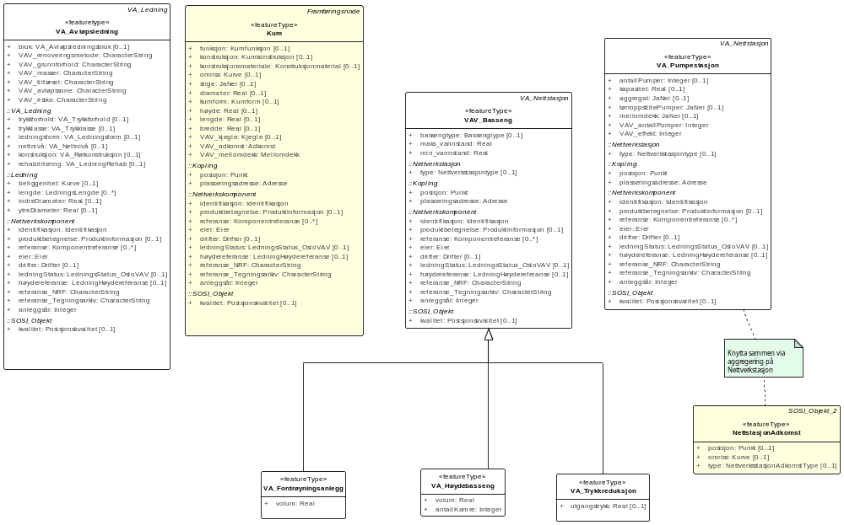
Figur 1 VA_De_fire_utvalgte

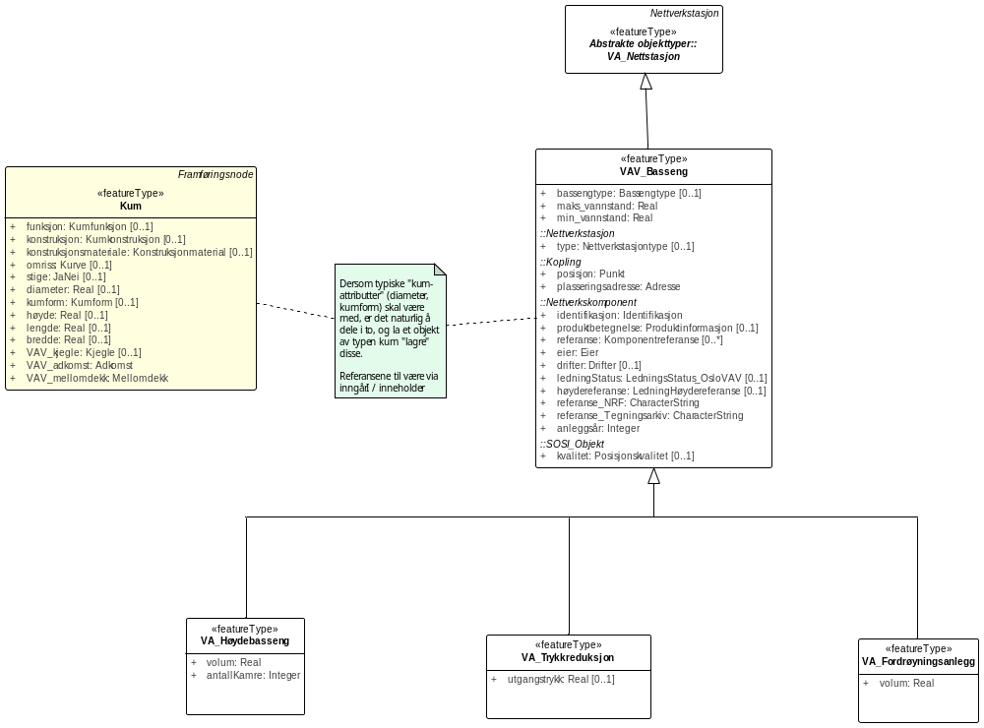
Figur 2 Basseng

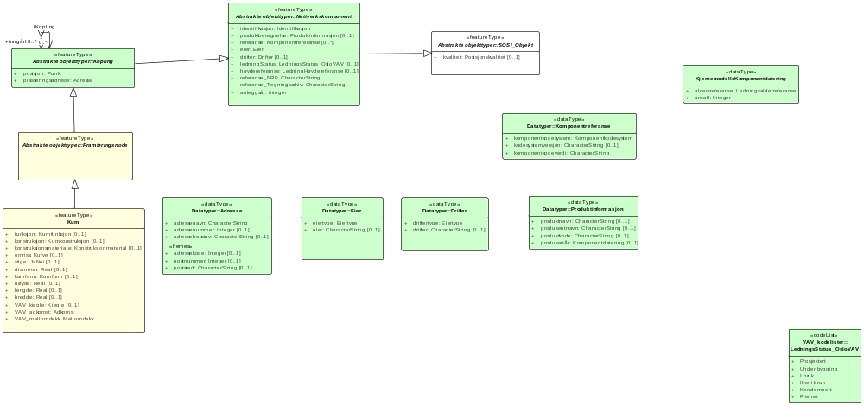
Figur 3 Kum

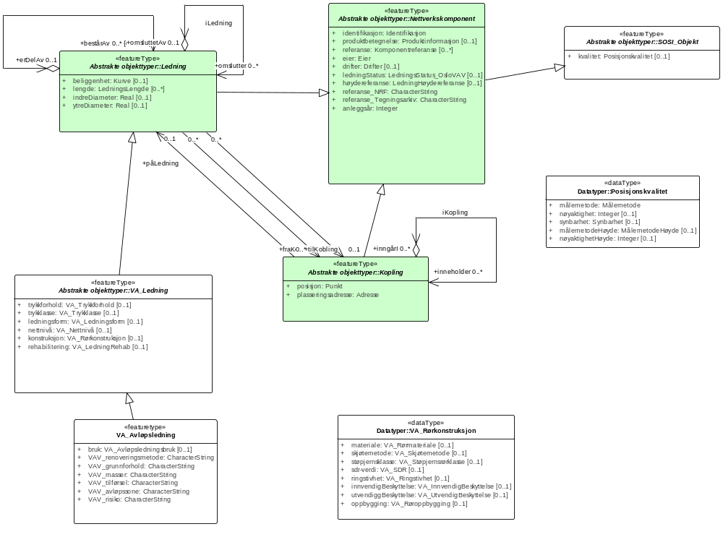
Figur 4 VA_Avløpsledning

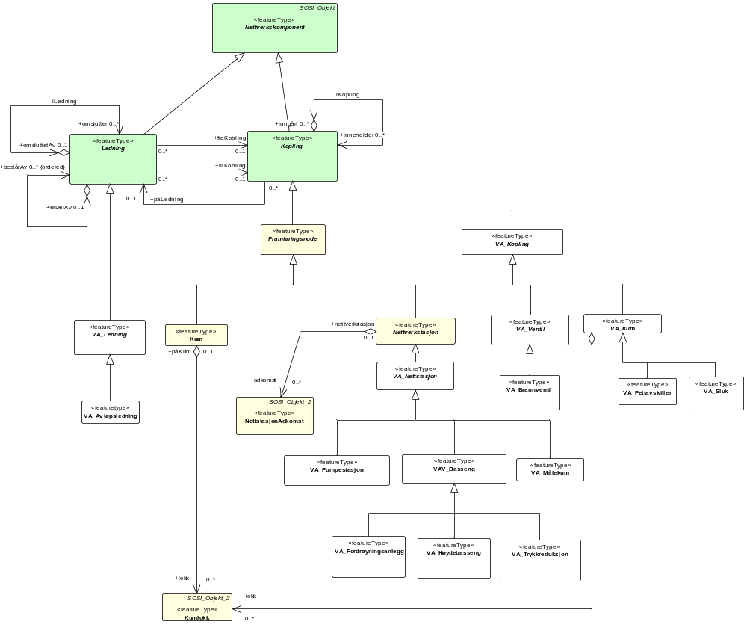
Figur 5 VA_De_fire_utvalgte_a

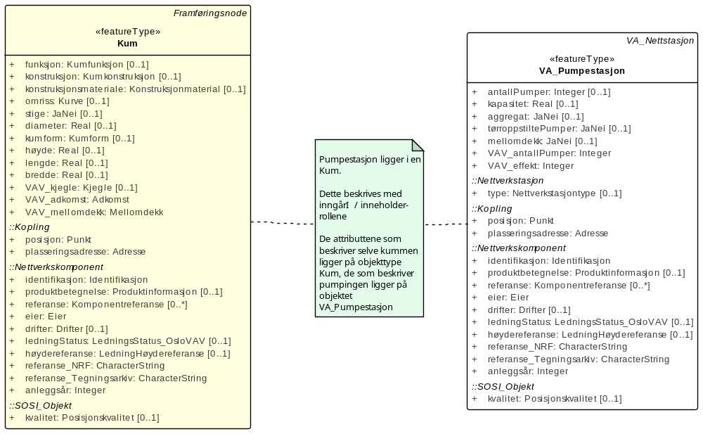
Figur 6 VA_Pumpestasjon

«featureType» VAV_Basseng

Attributter
 | Navn | Definisjon/Forklaring | Multipl | Kode | Type
 | bassengtype |  | [0..1] |  | Bassengtype
 | maks_vannstand | Høyeste regulerte vannstand (HRV) |  |  | Real
 | min_vannstand | Laveste regulerte vannstand (LRV) |  |  | Real

Assosiasjoner
Assosiasjon type | Navn | Fra | Til
Generalization |  | VAV_Basseng. | VA_Nettstasjon.
Generalization |  | VA_Høydebasseng. | VAV_Basseng.
NoteLink |  | <anonymous>. | VAV_Basseng.
Generalization |  | VA_Fordrøyningsanlegg. | VAV_Basseng.
Generalization |  | VA_Trykkreduksjon. | VAV_Basseng.

«featuretype» VA_Avløpsledning
inkluderer spillvann

Attributter
 | Navn | Definisjon/Forklaring | Multipl | Kode | Type
 | bruk |  | [0..1] |  | VA_Avløpsledningsbruk
 | VAV_renoveringsmetode |  |  |  | CharacterString
 | VAV_grunnforhold |  |  |  | CharacterString
 | VAV_masser |  |  |  | CharacterString
 | VAV_tilførsel |  |  |  | CharacterString
 | VAV_avløpssone |  |  |  | CharacterString
 | VAV_risiko |  |  |  | CharacterString

Assosiasjoner
Assosiasjon type | Navn | Fra | Til
Generalization |  | VA_Avløpsledning. | VA_Ledning.

«featureType» VA_Fordrøyningsanlegg
Anlegg som fordrøyer overvann i kraftig regnvær for å slippe det kontrollert videre i ledningsnettverket.
Dette anlegget kan være nedgravd, men kan også være på overflaten, f.eks et uteområde som tillates oversvømmet.

Attributter
 | Navn | Definisjon/Forklaring | Multipl | Kode | Type
 | volum | hvor mye vann som kan lagres, enhet: m3 |  |  | Real

Assosiasjoner
Assosiasjon type | Navn | Fra | Til
Generalization |  | VA_Fordrøyningsanlegg. | VAV_Basseng.
Realization |  | VA_Fordrøyningsanlegg. | VA_Fordrøyningsanlegg.

«featureType» VA_Høydebasseng
nettverkstasjon for lagre vann og skaffe trykk på vannledningsnettet

Attributter
 | Navn | Definisjon/Forklaring | Multipl | Kode | Type
 | volum |  |  |  | Real
 | antallKamre |  |  |  | Integer

Assosiasjoner
Assosiasjon type | Navn | Fra | Til
Generalization |  | VA_Høydebasseng. | VAV_Basseng.
Realization |  | VA_Høydebasseng. | VA_Høydebasseng.

«featureType» Kum
et fysisk objekt som regel av stål, plast eller betong som er gravd ned i bakken, og som lager et rom. Inneholder en eller annen form for koplinger med tilkoblede ledninger

Brukes for vanligvis runde "rom", med diameter opp til ca 2,5m.
De som er større, bør klassifiseres som nettverkstasjoner.

Posisjonen til kummen er for nord/øst senter kum og for høyde er det bunn, innvendig kum.

INSPIRE Utility 2.9 Manhole

Attributter
 | Navn | Definisjon/Forklaring | Multipl | Kode | Type
 | funksjon |  | [0..1] |  | Kumfunksjon
 | konstruksjon |  | [0..1] |  | Kumkonstruksjon
 | konstruksjonsmateriale |  | [0..1] |  | Konstruksjonmaterial
 | omriss | linje med knekkpunkt i ytterkant av kummen, brukes der det er behov for å se hvordan utstrekningen til kummen er, der senter og diameter ikke er tilstrekkelig. | [0..1] |  | Kurve
 | stige | Er det montert stige i kummen? | [0..1] |  | JaNei
 | diameter |  | [0..1] |  | Real
 | kumform |  | [0..1] |  | Kumform
 | høyde | innvendig høyde på kummen, målt fra bunnen av kummen til innvendig topp, enhet meter. | [0..1] |  | Real
 | lengde | Lengden på en rektangulær kum | [0..1] |  | Real
 | bredde | bredden på en rektangulær kum | [0..1] |  | Real
 | VAV_kjegle |  | [0..1] |  | Kjegle
 | VAV_adkomst |  |  |  | Adkomst
 | VAV_mellomdekk |  |  |  | Mellomdekk

Assosiasjoner
Assosiasjon type | Navn | Fra | Til
Generalization |  | Kum. | Framføringsnode.
NoteLink |  | <anonymous>. | Kum.
NoteLink |  | <anonymous>. | Kum.
Aggregation |  | 0..* Kumlokk. Rolle: lokk | 0..1 Kum. Rolle: påKum

«featureType» NettstasjonAdkomst
adkomst til nettverksstasjon, for personell, utstyr eller utlufting

Merknad: Aktuelt å registrere for underjordiske nettverksstasjoner, der adkomsten ikke bare er via "ei dør i veggen".

Attributter
 | Navn | Definisjon/Forklaring | Multipl | Kode | Type
 | posisjon |  | [0..1] |  | Punkt
 | omriss | omrisset til adkomsten | [0..1] |  | Kurve
 | type |  | [0..1] |  | NettverksstasjonAdkomstType

Assosiasjoner
Assosiasjon type | Navn | Fra | Til
Generalization |  | NettstasjonAdkomst. | SOSI_Objekt_2.
Aggregation |  | 0..* NettstasjonAdkomst. Rolle: adkomst | 0..1 Nettverkstasjon. Rolle: nettverkstasjon
NoteLink |  | <anonymous>. | NettstasjonAdkomst.

«featureType» VA_Pumpestasjon
nettverkstasjon for å pumpe rent vann, avløpsvann eller overvann

Attributter
 | Navn | Definisjon/Forklaring | Multipl | Kode | Type
 | antallPumper |  | [0..1] |  | Integer
 | kapasitet | sum kapasistet for alle pumpene i stasjonen. Enhet: m3/time | [0..1] |  | Real
 | aggregat | er det installert eget strøm-aggregat i stasjonen? | [0..1] |  | JaNei
 | tørroppstiltePumper | er det installert eget strøm-aggregat i stasjonen? | [0..1] |  | JaNei
 | mellomdekk | er det installert eget strøm-aggregat i stasjonen? | [0..1] |  | JaNei
 | VAV_antallPumper |  |  |  | Integer
 | VAV_effekt |  |  |  | Integer

Assosiasjoner
Assosiasjon type | Navn | Fra | Til
Generalization |  | VA_Pumpestasjon. | VA_Nettstasjon.
NoteLink |  | <anonymous>. | VA_Pumpestasjon.
NoteLink |  | <anonymous>. | VA_Pumpestasjon.

«featureType» VA_Trykkreduksjon
nettstasjon for å redusere trykket i vannledningsnettet

Attributter
 | Navn | Definisjon/Forklaring | Multipl | Kode | Type
 | utgangstrykk |  | [0..1] |  | Real

Assosiasjoner
Assosiasjon type | Navn | Fra | Til
Generalization |  | VA_Trykkreduksjon. | VAV_Basseng.

Abstrakte objekttyper

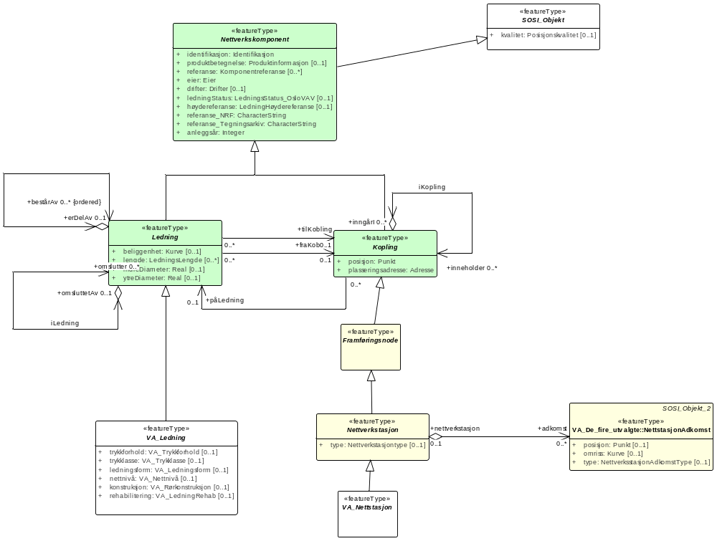
Figur 7 Abstrakte objekttyper

«featureType» SOSI_Objekt
abstrakt objekt som bærer en rekke egenskaper som er fagområde-uavhengige og kan benyttes for alle objekttyper

Merknad:
Spesielt i produktspesifikasjonsarbeid vil en velge egenskaper og av grensningslinjer fra denne klassen.

Attributter
 | Navn | Definisjon/Forklaring | Multipl | Kode | Type
 | kvalitet | beskrivelse av kvaliteten på stedfestingen  Merknad: Denne er identisk med ..KVALITET i tidligere versjoner av SOSI. | [0..1] |  | Posisjonskvalitet

Assosiasjoner
Assosiasjon type | Navn | Fra | Til
Generalization |  | SOSI_Objekt_2. | SOSI_Objekt.
Generalization |  | Nettverkskomponent. | SOSI_Objekt.
Generalization |  | Ledningsnettverk. | SOSI_Objekt.

«featureType» SOSI_Objekt_2

Attributter
 | Navn | Definisjon/Forklaring | Multipl | Kode | Type
 | identifikasjon |  | [0..1] |  | Identifikasjon

Assosiasjoner
Assosiasjon type | Navn | Fra | Til
Generalization |  | SOSI_Objekt_2. | SOSI_Objekt.
Generalization |  | NettstasjonAdkomst. | SOSI_Objekt_2.
NoteLink |  | <anonymous>. | SOSI_Objekt_2.
Generalization |  | Mastefundament. | SOSI_Objekt_2.
Generalization |  | Nettverkstasjonomriss. | SOSI_Objekt_2.
Generalization |  | Skapomriss. | SOSI_Objekt_2.
Generalization |  | Kumlokk. | SOSI_Objekt_2.
Generalization |  | Masteomriss. | SOSI_Objekt_2.

«featureType» Framføringsnode
Tilsvarer det som INSPIRE Utility 2.9 kaller UtilityNodeContainer

Assosiasjoner
Assosiasjon type | Navn | Fra | Til
Generalization |  | Framføringsnode. | Kopling.
Generalization |  | Søkesonde. | Framføringsnode.
Realization |  | Framføringsnode. | Framføringsnode.
Realization |  | Framføringsnode_fellesføring. | Framføringsnode.
Generalization |  | Åk. | Framføringsnode.
Realization |  | Framføringsnode. | Framføringsnode.
Realization |  | Framføringsnode_fellesføring. | Framføringsnode.
Realization |  | Framføringsnode_enkel. | Framføringsnode.
Realization |  | Framføringsnode. | Framføringsnode.
Generalization |  | Skap. | Framføringsnode.
Realization |  | Framføringsnode. | Framføringsnode.
Realization |  | Framføringsnode. | Framføringsnode.
Generalization |  | Kum. | Framføringsnode.
Realization |  | Framføringsnode_fellesføring. | Framføringsnode.
Realization |  | Framføringsnode_enkel. | Framføringsnode.
Realization |  | Framføringsnode. | Framføringsnode.
Generalization |  | Nettverkstasjon. | Framføringsnode.
Generalization |  | Mast. | Framføringsnode.
Generalization |  | Trasenode. | Framføringsnode.
Realization |  | Framføringsnode. | Framføringsnode.
Realization |  | Framføringsnode. | Framføringsnode.
Realization |  | Framføringsnode_fellesføring. | Framføringsnode.

«featureType» Nettverkskomponent

Attributter
 | Navn | Definisjon/Forklaring | Multipl | Kode | Type
 | identifikasjon |  |  |  | Identifikasjon
 | produktbetegnelse | produsentens betegnelse på komponenten | [0..1] |  | Produktinformasjon
 | referanse | referanse til mer informasjon om komponenten, typisk i andre databaser  Brukes til å legge inn individ eller typemerking som finnes på komponenten.  NB! I produktspesifikasjon for Oslo VAV er to referanser modellert for seg: referanse_NRF og referanse_Tegningsarkiv. | [0..*] |  | Komponentreferanse
 | eier |  |  |  | Eier
 | drifter |  | [0..1] |  | Drifter
 | ledningStatus |  | [0..1] |  | LedningsStatus_OsloVAV
 | høydereferanse |  | [0..1] |  | LedningHøydereferanse
 | referanse_NRF | Referanse til NRF (Norske Rørgrossisters Forening) produktdatabase |  |  | CharacterString
 | referanse_Tegningsarkiv | Referanse til Oslo VAV's tegningsarkiv (Public360-arkiv) |  |  | CharacterString
 | anleggsår | Året komponenten er anlagt /satt i drift  (Kilde: Oslo VAV)  Erstatter SOSI ledning 4.5 driftsattår. |  |  | Integer

Assosiasjoner
Assosiasjon type | Navn | Fra | Til
Generalization |  | Nettverkskomponent. | SOSI_Objekt.
Generalization |  | Kopling. | Nettverkskomponent.
Generalization |  | Ledning. | Nettverkskomponent.

«featureType» Ledning
generell betegnelse for langsgående objekt i et ledningsnettverk

Attributter
 | Navn | Definisjon/Forklaring | Multipl | Kode | Type
 | beliggenhet |  | [0..1] |  | Kurve
 | lengde | lengden på ledningen, sammen med forklaring på hvordan lengden er målt | [0..*] |  | LedningsLengde
 | indreDiameter | indre diameter på ledningen, oppgitt i meter. Dette kan være nyttig for å beregne kapasiteten ledningen har. | [0..1] |  | Real
 | ytreDiameter | ytre diameter på ledningen, oppgitt i meter.  Dette er nyttig for å finne ut hvor stor plass ledningen tar. | [0..1] |  | Real

Assosiasjoner
Assosiasjon type | Navn | Fra | Til
Association |  | 0..* Ledning. | 0..1 Kopling. Rolle: tilKobling
Association |  | 0..* Ledning. | 0..1 Kopling. Rolle: fraKobling
Aggregation |  | 0..* Ledning. Rolle: omslutter | 0..1 Ledning. Rolle: omsluttetAv
Aggregation |  | 0..* Ledning. Rolle: bestårAv | 0..1 Ledning. Rolle: erDelAv
Generalization |  | Ledning. | Nettverkskomponent.
Association |  | 0..* Kopling. | 0..1 Ledning. Rolle: påLedning
Aggregation |  | 0..* Ledning. Rolle: omslutter | 0..1 Ledning. Rolle: omsluttetAv
Generalization |  | VA_Ledning. | Ledning.
Aggregation |  | 0..* Ledning. Rolle: bestårAv | 0..1 Ledning. Rolle: erDelAv
Generalization |  | Framføringsvei. | Ledning.

«featureType» Kopling
generell betegnelse på objekt som er node (punkt) i et ledningsnettverk

Attributter
 | Navn | Definisjon/Forklaring | Multipl | Kode | Type
 | posisjon |  |  |  | Punkt
 | plasseringsadresse |  |  |  | Adresse

Assosiasjoner
Assosiasjon type | Navn | Fra | Til
Association |  | 0..* Kopling. | 0..1 Ledning. Rolle: påLedning
Generalization |  | Kopling. | Nettverkskomponent.
Aggregation |  | 0..* Kopling. Rolle: inneholder | 0..* Kopling. Rolle: inngårI
Association |  | 0..* Ledning. | 0..1 Kopling. Rolle: tilKobling
Association |  | 0..* Ledning. | 0..1 Kopling. Rolle: fraKobling
Dependency |  | Kopling. | Kopling.
Generalization |  | VA_Kopling. | Kopling.
Generalization |  | Framføringsnode. | Kopling.
Aggregation |  | 0..* Kopling. Rolle: inneholder | 0..* Kopling. Rolle: inngårI

«featureType» VA_Ledning

Attributter
 | Navn | Definisjon/Forklaring | Multipl | Kode | Type
 | trykkforhold |  | [0..1] |  | VA_Trykkforhold
 | trykklasse |  | [0..1] |  | VA_Trykklasse
 | ledningsform |  | [0..1] |  | VA_Ledningsform
 | nettnivå |  | [0..1] |  | VA_Nettnivå
 | konstruksjon |  | [0..1] |  | VA_Rørkonstruksjon
 | rehabilitering | informasjon om ledningen er rehabiliert, og ev hvordan | [0..1] |  | VA_LedningRehab

Assosiasjoner
Assosiasjon type | Navn | Fra | Til
Generalization |  | VA_Ledning. | Ledning.
Generalization |  | VA_Vannledning. | VA_Ledning.
Generalization |  | VA_Overvannsledning. | VA_Ledning.
Generalization |  | VA_Avløpsledning. | VA_Ledning.

«featureType» VA_Nettstasjon
En bygningsmessig konstruksjon som er inneholder lett definerbare enkeltkomponenter.
Merknad: Enkeltkomponentene som inngår i nettstasjonen finnes som subtyper under VA_Kopling.

Assosiasjoner
Assosiasjon type | Navn | Fra | Til
Generalization |  | VA_Nettstasjon. | Nettverkstasjon.
Generalization |  | VAV_Basseng. | VA_Nettstasjon.
Generalization |  | VA_Vannbehandling. | VA_Nettstasjon.
Generalization |  | VA_Pumpestasjon. | VA_Nettstasjon.
Generalization |  | VA_Ventilkammer. | VA_Nettstasjon.
Generalization |  | VA_Målekum. | VA_Nettstasjon.
Realization |  | VA_Nettstasjon. | VA_Nettstasjon.
Generalization |  | VA_Utjevningsbasseng. | VA_Nettstasjon.
Realization |  | VA_Nettstasjon. | VA_Nettstasjon.
Generalization |  | VA_Avløpsrensing. | VA_Nettstasjon.
Generalization |  | VA_Infiltrasjonsanlegg. | VA_Nettstasjon.
Generalization |  | VA_Trykkøkingsstasjon. | VA_Nettstasjon.
Generalization |  | VA_Overløpstasjon. | VA_Nettstasjon.

«featureType» Nettverkstasjon
et fysisk, gjerne bygningsmessig, objekt som inneholder komponenter som gjør en eller annen behandling av vann, elektrisk strøm, signal eller annet som det nettverket den er en del av fører. Komponenter som gjør behandlingen kan f.eks. være pumper for vann, transformatorer for elektrisk strøm, forsterkere for signal osv

Attributter
 | Navn | Definisjon/Forklaring | Multipl | Kode | Type
 | type |  | [0..1] |  | Nettverkstasjontype

Assosiasjoner
Assosiasjon type | Navn | Fra | Til
Generalization |  | Nettverkstasjon. | Framføringsnode.
Generalization |  | VA_Nettstasjon. | Nettverkstasjon.
Aggregation |  | 0..* Nettverkstasjonomriss. Rolle: omriss | 0..1 Nettverkstasjon. Rolle: nettverkstasjon
Realization |  | Nettverkstasjon. | Nettverkstasjon.
Aggregation |  | 0..* NettstasjonAdkomst. Rolle: adkomst | 0..1 Nettverkstasjon. Rolle: nettverkstasjon
Realization |  | Nettverkstasjon. | Nettverkstasjon.
Realization |  | Nettverkstasjon. | Nettverkstasjon.
Realization |  | Nettverkstasjon. | Nettverkstasjon.

Datatyper

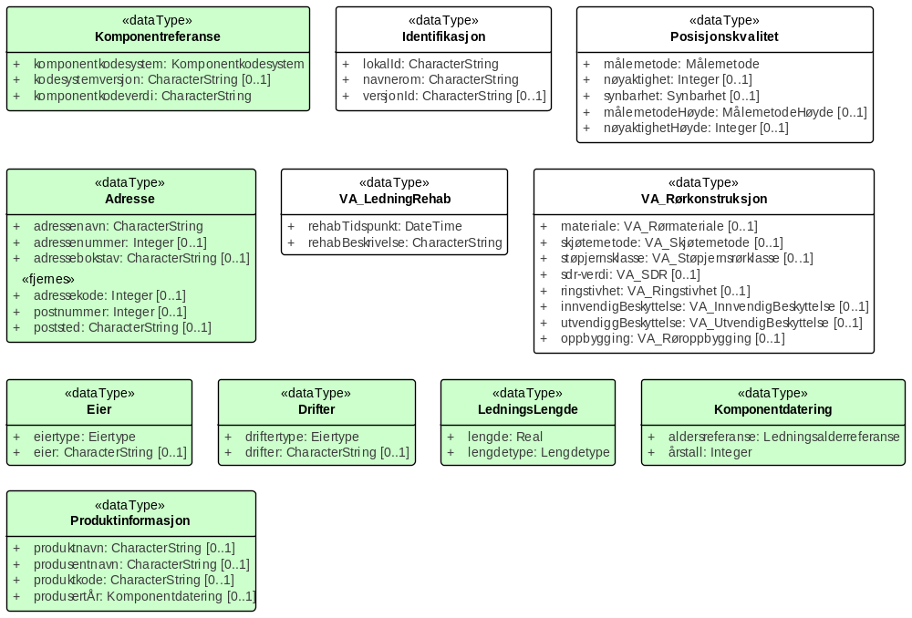
Figur 8 Datatyper

«dataType» Identifikasjon
Unik identifikasjon av et objekt, ivaretatt av den ansvarlige produsent/forvalter, som kan benyttes av eksterne applikasjoner som referanse til objektet.

NOTE1 Denne eksterne objektidentifikasjonen må ikke forveksles med en tematisk objektidentifikasjon, slik som f.eks bygningsnummer.

NOTE 2 Denne unike identifikatoren vil ikke endres i løpet av objektets levetid.

Attributter
 | Navn | Definisjon/Forklaring | Multipl | Kode | Type
 | lokalId | lokal identifikator, tildelt av dataleverendør/dataforvalter. Den lokale identifikatoren er unik innenfor navnerommet, ingen andre objekter har samme identifikator.  NOTE: Det er data leverendørens ansvar å sørge for at denne lokale identifikatoren er unik innenfor navnerommet. |  |  | CharacterString
 | navnerom | navnerom som unikt identifiserer datakilden til objektet, starter med to bokstavs kode jfr ISO 3166. Benytter understreking ("_") dersom data produsenten ikke er assosiert med bare et land.  NOTE 1 : Verdien for nanverom vil eies av den dataprodusent som har ansvar for de unike identifikatorene og vil registreres i "INSPIRE external Object Identifier Namespaces Register"  Eksempel: NO for Norge.  For Oslo VAV brukes navnerom som peker til hva slags komponent det er, f.eks. OsloVAV/Målekum |  |  | CharacterString
 | versjonId | identifikasjon av en spesiell versjon av et geografisk objekt (instans), maksimum lengde på 25 karakterers. Dersom spesifikasjonen av et geografisk objekt med en identifikasjon inkludererer livsløpssyklusinformasjon, benyttes denne versjonId for å skille mellom ulike versjoner av samme objekt. versjonId er en unik identifikasjon av versjonen.  NOTE Maksimum lengde er valgt for å tillate tidsregistrering i henhold til ISO 8601, slik som "2007-02-12T12:12:12+05:30" som versjonId. | [0..1] |  | CharacterString

«dataType» Posisjonskvalitet
beskrivelse av kvaliteten på stedfestingen

Attributter
 | Navn | Definisjon/Forklaring | Multipl | Kode | Type
 | målemetode | metode for måling i grunnriss (x,y), og høyde (z) når metoden er den samme som ved måling i grunnriss |  |  | Målemetode
 | nøyaktighet | punktstandardavviket i grunnriss for punkter samt tverravvik for linjer  Merknad:  Oppgitt i cm | [0..1] |  | Integer
 | synbarhet | hvor godt den kartlagte detalj var synbar ved kartleggingen | [0..1] |  | Synbarhet
 | målemetodeHøyde | metode for å måle høyden | [0..1] |  | MålemetodeHøyde
 | nøyaktighetHøyde | nøyaktighet for høyden i cm | [0..1] |  | Integer

«dataType» Adresse

Attributter
 | Navn | Definisjon/Forklaring | Multipl | Kode | Type
 | adressekode | gatekoden til en veglenke, ref Matrikkelen | [0..1] |  | Integer
 | adressenavn | navn på en veglenke, ref Matrikkelen |  |  | CharacterString
 | adressenummer | nummer som viser til hvor adressen er innafor adressekode/adressenavn | [0..1] |  | Integer
 | adressebokstav | trengs det bokstav benyttes i tillegg til adressenummer for å identifisere enkelt-adresser | [0..1] |  | CharacterString
 | postnummer |  | [0..1] |  | Integer
 | poststed |  | [0..1] |  | CharacterString

«dataType» VA_LedningRehab

Attributter
 | Navn | Definisjon/Forklaring | Multipl | Kode | Type
 | rehabTidspunkt | tidsunkt når rehabiliteringen var ferdig |  |  | DateTime
 | rehabBeskrivelse | beskrivelse av hva slags rehabilitering som er utført |  |  | CharacterString

«dataType» VA_Rørkonstruksjon

Attributter
 | Navn | Definisjon/Forklaring | Multipl | Kode | Type
 | materiale |  | [0..1] |  | VA_Rørmateriale
 | skjøtemetode |  | [0..1] |  | VA_Skjøtemetode
 | støpjernsklasse | skal bare brukes på støpjernsrør | [0..1] |  | VA_Støpjernsrørklasse
 | sdr-verdi |  | [0..1] |  | VA_SDR
 | ringstivhet |  | [0..1] |  | VA_Ringstivhet
 | innvendigBeskyttelse | brukes bare på betongrør | [0..1] |  | VA_InnvendigBeskyttelse
 | utvendiggBeskyttelse | brukes bare på betongrør | [0..1] |  | VA_UtvendigBeskyttelse
 | oppbygging | forklaring på hvordan røret er bygget opp | [0..1] |  | VA_Røroppbygging

«dataType» Eier

Attributter
 | Navn | Definisjon/Forklaring | Multipl | Kode | Type
 | eiertype |  |  |  | Eiertype
 | eier |  | [0..1] |  | CharacterString

«dataType» Drifter

Attributter
 | Navn | Definisjon/Forklaring | Multipl | Kode | Type
 | driftertype |  |  |  | Eiertype
 | drifter | hvem som betaler for drift og vedlikehold | [0..1] |  | CharacterString

«dataType» LedningsLengde
ledningslengde med forklaring

Attributter
 | Navn | Definisjon/Forklaring | Multipl | Kode | Type
 | lengde | lengde oppgitt i meter |  |  | Real
 | lengdetype |  |  |  | Lengdetype

«dataType» Komponentreferanse
kode for å identifiserer komponenten

Merknad: Kan være både komponent-type-kode (f-eks. GTIN/EAN strekkode) eller komponent-individ-kode (f.eks. for å identifisere en bestemt kum)

Attributter
 | Navn | Definisjon/Forklaring | Multipl | Kode | Type
 | komponentkodesystem | navn på kodesystem, f.eks. GTIN/EAN dersom en bruker strekkodene definert i GTIN/EAN-systemet |  |  | Komponentkodesystem
 | kodesystemversjon |  | [0..1] |  | CharacterString
 | komponentkodeverdi | kodeverdien i det bestemte kodesystemet, f.eks. GTIN/EAN-koden |  |  | CharacterString

«dataType» Komponentdatering
datering av komponenter til nærmeste år, sammen med angivelse av sikkerhet på dateringen

Attributter
 | Navn | Definisjon/Forklaring | Multipl | Kode | Type
 | aldersreferanse |  |  |  | Ledningsalderreferanse
 | årstall |  |  |  | Integer

«dataType» Produktinformasjon
Betegnelsen produktet har hos produsenten.

Nyttig når det skal skaffes fram erstatning for "utslitt" komponent.

Attributter
 | Navn | Definisjon/Forklaring | Multipl | Kode | Type
 | produktnavn | navnet produktet har hos produsenten | [0..1] |  | CharacterString
 | produsentnavn | navnet på produsenten av produktet | [0..1] |  | CharacterString
 | produktkode | produsentens produktkode for produktet | [0..1] |  | CharacterString
 | produsertÅr | året produktet ble produsert | [0..1] |  | Komponentdatering

Kodelister

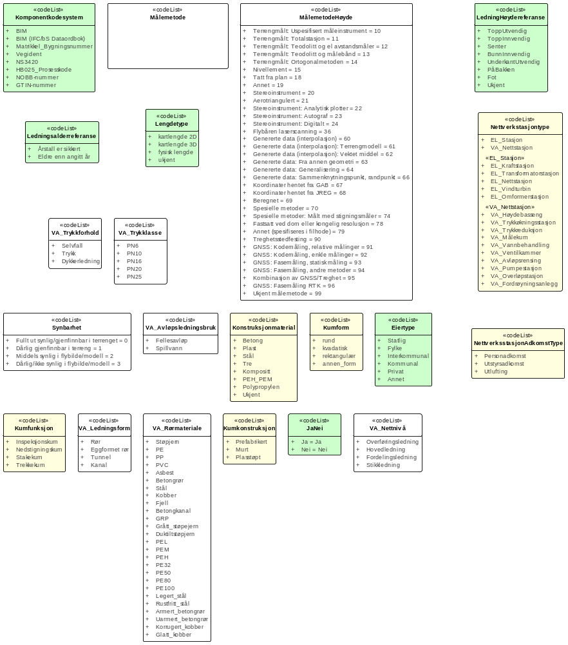
Figur 9 Kodelister

«codeList» Målemetode
metode som ligger til grunn for registrering av posisjon

-- Definition - -
method on which registration of position is based

Attributter
 | Navn | Definisjon/Forklaring | Multipl | Kode | Type
 | Terrengmålt: Uspesifisert måleinstrument | Målt i terrenget , uspesifisert metode/måleinstrument |  | 10
 | Terrengmålt: Totalstasjon | Målt i terrenget med totalstasjon |  | 11
 | Terrengmålt: Teodolitt og el avstandsmåler | Målt i terrenget med teodolitt og elektronisk avstandsmåler |  | 12
 | Terrengmålt: Teodolitt og målebånd | Målt i terrenget med teodolitt og målebånd |  | 13
 | Terrengmålt: Ortogonalmetoden | Målt i terrenget, ortogonalmetoden |  | 14
 | Utmål | Punkt beregnet på bakgrunn av måling mot andre punkter, slik som to avstander eller avstand og retning  -- Definition --  Point calculated on the basis of other items, such as two distances or distance + direction. |  | 15
 | Tatt fra plan | Tatt fra plan eller godkjent tiltak |  | 18
 | Annet (denne har ingen mening, bør fjernes?) | Annet |  | 19
 | Stereoinstrument | Målt i stereoinstrument, uspesifisert instrument |  | 20
 | Aerotriangulert | Punkt beregnet ved aerotriangulering  -- Definition --  Point calculated by aerotriangulation |  | 21
 | Stereoinstrument: Analytisk plotter | Målt i stereoinstrument, analytisk plotter |  | 22
 | Stereoinstrument: Autograf | Målt i stereoinstrument, autograf, analogt instrument |  | 23
 | Stereoinstrument: Digitalt | Målt i stereoinstrument, digitalt instrument |  | 24
 | Scannet fra kart | Geometri overført fra kart maskinelt ved hjelp av skanner, uspesifisert kartmedium |  | 30
 | Skannet fra kart: Blyantoriginal | Geometri overført fra kart maskinelt ved hjelp av skanner. Kartmedium er blyantoriginal |  | 31
 | Skannet fra kart: Rissefolie | Geometri overført fra kart maskinelt ved hjelp av skanner. Kartmedium er rissefolie |  | 32
 | Skannet fra kart: Transparent folie, god kvalitet | Geometri overført fra kart maskinelt ved hjelp av skanner. Kartmedium er transparent folie av god kvalitet. |  | 33
 | Skannet fra kart: Transparent folie, mindre god kvalitet | Geometri overført fra kart maskinelt ved hjelp av skanner. Kartmedium er transparent folie av mindre god kvalitet |  | 34
 | Skannet fra kart: Papirkopi | Geometri overført fra kart maskinelt ved hjelp av skanner. Kartmedium er papirkopi. |  | 35
 | Flybåren laserscanner | Målt med laserskanner fra fly |  | 36
 | Bilbåren laser | Målt med laserskanner plassert i kjøretøy |  | 37
 | Lineær referanse | brukes for objekter som er stedfestet med lineær referanse, enten disse leveres med stedfesting kun som lineære referanser, eller med koordinatgeometri avledet fra lineære referanser |  | 38
 | Digitaliseringbord: Ortofoto eller flybilde | Geometri overført fra ortofoto eller flybilde ved hjelp av manuell registrering på et digitaliseringsbord, uspesifisert bildemedium |  | 40
 | Digitaliseringbord: Ortofoto, film | Geometri overført fra ortofoto ved hjelp av manuell registrering på et digitaliseringsbord. Bildemedium er film |  | 41
 | Digitaliseringbord: Ortofoto, fotokopi | Geometri overført fra ortofoto ved hjelp av manuell registrering på et digitaliseringsbord. Bildemedium er fotokopi |  | 42
 | Digitaliseringbord: Flybilde, film | Geometri overført fra flybilde ved hjelp av manuell registrering på et digitaliseringsbord. Bildemedium er film |  | 43
 | Digitaliseringbord: Flybilde, fotokopi | Geometri overført fra flybilde ved hjelp av manuell registrering på et digitaliseringsbord. Bildemedium er fotokopi |  | 44
 | Digitalisert på skjerm fra ortofoto | Geometri overført fra ortofoto ved hjelp av manuell registrering på skjerm |  | 45
 | Digitalisert på skjerm fra satellittbilde | Geometri overført fra satellittbilde ved hjelp av manuell registrering på skjerm |  | 46
 | Digitalisert på skjerm fra andre digitale rasterdata |  |  | 47
 | Digitalisert på skjerm fra tolkning av seismikk |  |  | 48
 | Vektorisering av laserdata | Vektorisering fra laserdata, brukes også der vektoriseringen støttes av ortofoto |  | 49
 | Digitaliseringsbord: Kart | Geometri overført fra kart ved hjelp av manuell registrering på et digitaliseringsbord, medium uspesifisert |  | 50
 | Digitaliseringsbord: Kart, blyantoriginal | Geometri overført fra kart ved hjelp av manuell registrering på et digitaliseringsbord. Kartmedium er blyantoriginal |  | 51
 | Digitaliseringsbord: Kart, rissefoile | Geometri overført fra kart ved hjelp av manuell registrering på et digitaliseringsbord. Kartmedium er rissefolie |  | 52
 | Digitaliseringsbord: Kart, transparent foile, god kvalitet | Geometri overført fra kart ved hjelp av manuell registrering på et digitaliseringsbord. Kartmedium er transparent folie av god kvalitet, samkopi |  | 53
 | Digitaliseringsbord: Kart, transparent foile, mindre god kvalitet | Geometri overført fra kart ved hjelp av manuell registrering på et digitaliseringsbord. Kartmedium er transparent folie av mindre god kvalitet, samkopi |  | 54
 | Digitaliseringsbord: Kart, papirkopi | Geometri overført fra kart ved hjelp av manuell registrering på et digitaliseringsbord. Kartmedium er papirkopi |  | 55
 | Digitalisert på skjerm fra skannet kart | Geometri overført fra kart ved hjelp av manuell registrering på skjerm, medium skannet kart (raster), samkopi |  | 56
 | Genererte data (interpolasjon) | Genererte data, interpolasjonsmetode. Ikke nærmere spesifisert |  | 60
 | Genererte data (interpolasjon): Terrengmodell | Genererte data, interpolasjonsmetode, fra terrengmodell |  | 61
 | Genererte data (interpolasjon): Vektet middel | Genererte data, interpolasjonsmetode, vektet middel |  | 62
 | Genererte data: Fra annen geometri | Genererte data: Sirkelgeometri, korridor eller annen geometri generert ut fra f.eks et punkt eller en linje (f.eks midtlinje veg) |  | 63
 | Genererte data: Generalisering | Genererte data: Generalisering |  | 64
 | Genererte data: Sentralpunkt | Genererte data: Sentralpunkt |  | 65
 | Genererte data: Sammenknytningspunkt, randpunkt | Genererte data: Sammenknytningspunkt (f.eks mellom ulike kartlegginger), randpunkt (f.eks mellom ulike kilder til kart) |  | 66
 | Koordinater hentet fra GAB | Koordinater hentet fra GAB, forløperen til registerdelen av matrikkelen |  | 67
 | Koordinater hentet fra JREG | Koordinater hentet fra JREG, jordregisteret |  | 68
 | Beregnet | Beregnet, uspesifisert hvordan |  | 69
 | Spesielle metoder | Spesielle metoder, uspesifisert |  | 70
 | Spesielle metoder: Målt med stikkstang | Spesielle metoder: Målt med stikkstang |  | 71
 | Spesielle metoder: Målt med waterstang | Spesielle metoder: Målt med waterstang |  | 72
 | Spesielle metoder: Målt med målehjul | Spesielle metoder: Målt med målehjul |  | 73
 | Spesielle metoder: Målt med stigningsmåler | Spesielle metoder: Målt med stigningsmåler |  | 74
 | Fastsatt punkt | Punkt fastsatt ut fra et grunnlag (kart, bilde), f.eks ved partenes enighet ved en oppmålingsforretning |  | 77
 | Fastsatt ved dom eller kongelig resolusjon | Geometri fastsatt ved dom, lov, traktat eller kongelig resolusjon |  | 78
 | Annet (spesifiseres i filhode) ( bør vel fjernes, blir borte ved overføring mellom systemer) | Annet (spesifiseres i filhode) |  | 79
 | Frihåndstegning | Digitalisert ut fra frihåndstegning. Frihåndstegning er basert på svært grovt grunnlag eller ikke noe grunnlag |  | 80
 | Frihåndstegning på kart | Digitalisert fra krokering på kart, dvs grovt skissert på kart |  | 81
 | Frihåndstegning på skjerm | Digitalisert ut fra frihåndstegning (direkte på skjerm). Frihåndstegning er basert på svært grovt grunnlag eller ikke noe grunnlag |  | 82
 | Treghetsstedfesting | Treghetsstedfesting |  | 90
 | GNSS: Kodemåling, relative målinger | Innmålt med satellittbaserte systemer for navigasjon og posisjonering med global dekning (f.eks GPS, GLONASS, GALILEO): Kodemåling, relative målinger. |  | 91
 | GNSS: Kodemåling, enkle målinger | Innmålt med satellittbaserte systemer for navigasjon og posisjonering med global dekning (f.eks GPS, GLONASS, GALILEO): Kodemåling, enkle målinger. |  | 92
 | GNSS: Fasemåling, statisk måling | Innmålt med satellittbaserte systemer for navigasjon og posisjonering med global dekning (f.eks GPS, GLONASS, GALILEO): Fasemåling statisk måling. |  | 93
 | GNSS: Fasemåling, andre metoder | Innmålt med satellittbaserte systemer for navigasjon og posisjonering med global dekning (f.eks GPS, GLONASS, GALILEO): Fasemåling andre metoder. |  | 94
 | Kombinasjon av GNSS/Treghet | Kombinasjon av GPS/Treghet |  | 95
 | GNSS: Fasemåling RTK | Innmålt med satellittbaserte systemer for navigasjon og posisjonering med global dekning (f.eks GPS, GLONASS, GALILEO).: Fasemåling RTK (realtids kinematisk måling) |  | 96
 | GNSS: Fasemåling , float-løsning | Innmålt med satellittbaserte systemer for navigasjon og posisjonering med global dekning (f.eks GPS, GLONASS, GALILEO). Fasemåling float-løsning |  | 97
 | Ukjent målemetode | Målemetode er ukjent |  | 99

«codeList» MålemetodeHøyde
metode for å måle objekttypens høydeverdi

Attributter
 | Navn | Definisjon/Forklaring | Multipl | Kode | Type
 | Terrengmålt: Uspesifisert måleinstrument |  |  | 10
 | Terrengmålt: Totalstasjon |  |  | 11
 | Terrengmålt: Teodolitt og el avstandsmåler |  |  | 12
 | Terrengmålt: Teodolitt og målebånd |  |  | 13
 | Terrengmålt: Ortogonalmetoden |  |  | 14
 | Nivellement |  |  | 15
 | Tatt fra plan |  |  | 18
 | Annet |  |  | 19
 | Stereoinstrument |  |  | 20
 | Aerotriangulert |  |  | 21
 | Stereoinstrument: Analytisk plotter |  |  | 22
 | Stereoinstrument: Autograf |  |  | 23
 | Stereoinstrument: Digitalt |  |  | 24
 | Flybåren laserscanning |  |  | 36
 | Genererte data (interpolasjon) |  |  | 60
 | Genererte data (interpolasjon): Terrengmodell |  |  | 61
 | Genererte data (interpolasjon): Vektet middel |  |  | 62
 | Genererte data: Fra annen geometri |  |  | 63
 | Genererte data: Generalisering |  |  | 64
 | Genererte data: Sammenknytningspunkt, randpunkt |  |  | 66
 | Koordinater hentet fra GAB |  |  | 67
 | Koordinater hentet fra JREG |  |  | 68
 | Beregnet |  |  | 69
 | Spesielle metoder |  |  | 70
 | Spesielle metoder: Målt med stigningsmåler |  |  | 74
 | Fastsatt ved dom eller kongelig resolusjon |  |  | 78
 | Annet (spesifiseres i filhode) |  |  | 79
 | Treghetsstedfesting |  |  | 90
 | GNSS: Kodemåling, relative målinger |  |  | 91
 | GNSS: Kodemåling, enkle målinger |  |  | 92
 | GNSS: Fasemåling, statisk måling |  |  | 93
 | GNSS: Fasemåling, andre metoder |  |  | 94
 | Kombinasjon av GNSS/Treghet |  |  | 95
 | GNSS: Fasemåling RTK |  |  | 96
 | Ukjent målemetode |  |  | 99

«codeList» Synbarhet
hvor godt den kartlagte detalj var synbar ved kartleggingen

Attributter
 | Navn | Definisjon/Forklaring | Multipl | Kode | Type
 | Fullt ut synlig/gjenfinnbar i terrenget | Default |  | 0
 | Dårlig gjenfinnbar i terreng | Forøvrig grei å innmåle. (Benyttes bl.a. for innmåling av ledninger på lukket grøft) |  | 1
 | Middels synlig i flybilde/modell | Middels synlig i flybilde/modell |  | 2
 | Dårlig/ikke synlig i flybilde/modell | Dårlig/ikke synlig i flybilde/modell |  | 3

«codeList» VA_Avløpsledningsbruk
Lista ikke fullstendig

Attributter
 | Navn | Definisjon/Forklaring | Multipl | Kode | Type
 | Fellesavløp
 | Spillvann

«codeList» Konstruksjonmaterial
det dominerende konstruksjonsmaterialet som er brukt ved konstruksjon

Attributter
 | Navn | Definisjon/Forklaring | Multipl | Kode | Type
 | Betong
 | Plast
 | Stål
 | Tre
 | Kompositt | ref NVE 2012-10-12
 | PEH_PEM | aktuelt materiale for kummer
 | Polypropylen | aktuelt materiale for kummer
 | Ukjent

«codeList» Kumform

Attributter
 | Navn | Definisjon/Forklaring | Multipl | Kode | Type
 | rund
 | kvadatisk
 | rektangulær
 | annen_form

«codeList» Eiertype

Attributter
 | Navn | Definisjon/Forklaring | Multipl | Kode | Type
 | Statlig
 | Fylke
 | Interkommunal
 | Kommunal
 | Privat
 | Annet

«codeList» Kumfunksjon

Attributter
 | Navn | Definisjon/Forklaring | Multipl | Kode | Type
 | Inspeksjonskum | kum med avtakbart lokk over en stikkledning eller hovedledning, som gir adkomst bare til overflate, og som ikke gir adgang for personell [NS-EN 752-1:1996]
 | Nedstigningskum | kum med avtakbart lokk over en stikkledning eller hovedledning for å gi adkomst for personell [NS-EN 752-1:1996]
 | Stakekum
 | Trekkekum | en kum som sitter i hver ende av et varerør og som blir benyttet til å trekke frem f.eks. ledninger med drivstoff på flyplasser

«codeList» VA_Ledningsform

Attributter
 | Navn | Definisjon/Forklaring | Multipl | Kode | Type
 | Rør
 | Eggformet rør
 | Tunnel | vannet renner fritt i tunnel
 | Kanal | vannet renne fritt i kanal

«codeList» VA_Rørmateriale

Attributter
 | Navn | Definisjon/Forklaring | Multipl | Kode | Type
 | Støpjern
 | PE
 | PP
 | PVC
 | Asbest
 | Betongrør
 | Stål
 | Kobber
 | Fjell | Råsprengt tunnel
 | Betongkanal
 | GRP | glassfiberarmert umettet polyester eller på engelsk Glassfibre reinforced polyester
 | Grått_støpejern
 | Duktiltstøpjern
 | PEL
 | PEM
 | PEH
 | PE32
 | PE50
 | PE80
 | PE100
 | Legert_stål
 | Rustfritt_stål
 | Armert_betongrør
 | Uarmert_betongrør
 | Korrugert_kobber
 | Glatt_kobber

«codeList» Kumkonstruksjon
hvordan en kum er konstruert

Attributter
 | Navn | Definisjon/Forklaring | Multipl | Kode | Type
 | Prefabrikert
 | Murt
 | Plasstøpt

«codeList» JaNei

Attributter
 | Navn | Definisjon/Forklaring | Multipl | Kode | Type
 | Ja |  |  | Ja
 | Nei |  |  | Nei

«codeList» NettverksstasjonAdkomstType
type adkomst til nettverksstasjonen

Merknad: Vanligst brukt når det er en underjordisk nettverksstasjon

Attributter
 | Navn | Definisjon/Forklaring | Multipl | Kode | Type
 | Personadkomst | adkomst stil nettverksstasjonen for personer
 | Utstyrsadkomst | adkomst stil nettverksstasjonen for utstyr  Merknad: Kan være utformet som ei heissjakt for å heise på plass tyngre utstyr i nettverksstasjonen. Dersom adkomsten er til en underjordisk nettverksstasjon, vil ofte denne typen adkomst være et "lokk" som ikke kan tildekkes.
 | Utlufting | utlufting fra nettverksstasjon  Dersom adkomsten er til en underjordisk nettverksstasjon, vil ofte denne typen adkomst være et "lokk" som ikke kan tildekkes.

Assosiasjoner
Assosiasjon type | Navn | Fra | Til
Realization |  | NettverksstasjonAdkomstType. | NettverksstasjonAdkomstType.
Realization |  | NettverksstasjonAdkomstType. | NettverksstasjonAdkomstType.

«codeList» VA_Nettnivå

Attributter
 | Navn | Definisjon/Forklaring | Multipl | Kode | Type
 | Overføringsledning
 | Hovedledning
 | Fordelingsledning
 | Stikkledning

«codeList» Komponentkodesystem
Utvides ved behov

Attributter
 | Navn | Definisjon/Forklaring | Multipl | Kode | Type
 | BIM | referanse til en forekomst i et BIM-datasett
 | BIM (IFC/bS Dataordbok) | IFC kan referere til komponenttype i IFC modellen. Den gjelder bare hvor det finnes en IFC type. bS Dataordbok er den eneste BIM referanse som er universelt entydig og som potensielt kan dekke alle typer, egenskaper og attributter, også de som ikke finnes i IFC.
 | Matrikkel_Bygningsnummer | Bygningsnummeret tildeles alle bygninger som registreres i matrikkelen. Dette nummeret er unikt for landet, på tvers av kommuner.
 | Vegident | referansen er til veg
 | NS3420
 | HB025_Prosesskode | Prosesskode fra vegvesenets HB025
 | NOBB-nummer | NOBB (Norsk Byggevarebase) er en database til bruk for alle som er involvert i en byggeprosess. NOBB speiler byggevarehandelens totale produktsortiment, og her finnes informasjon om samtlige byggevarer som omsettes gjennom byggevarehandelen i Norge.  Informasjonen om varene som ligger i NOBB vedlikeholdes av produsentene og leverandørene selv. Byggtjeneste kvalitetssikrer og godkjenner dataene før de distribueres til næringen.  NOBB-nummer er entydig identifikasjon på den enkelte vare i databasen. Dette nummeret er et tilfeldig valgt nummer som består av 8 siffer. NOBB-nummeret blir tildelt når Vareeier legger inn varene i NOBB første gang. (Kilde: www.nobb.no)
 | GTIN-nummer | Global Trade Item Number (GTIN) er det nummeret som gir unik identifikasjon av et produkt, og danner grunnlaget for strekkoden på produktet. Denne ble tidligere kalt EAN (European Article Number). EAN var en organisasjon som ble stiftet i 1977 av handels- og industribedrifter i tolv europeiske land. EAN vokste seg ut av Europa, og endret først navn til EAN International. Etter å ha blitt slått sammen med amerikanske UCC (Uniform Code Council) og den tilsvarende kanadiske organisasjonen ble navnet endret til GS1. Standarden for merking av varer endret samtidig navn fra EAN til GTIN (Global Trade Item Number).

«codeList» LedningHøydereferanse
den høyden som høydedelen av stedfestingen til komponenten ( Ledning/beliggenhet og Kopling/posisjon) referer til.

Merknad: På VA-ledning er det kun to som er aktuelle:
- Topp: ledning overkant, brukes på vannledning
- BunnInnvendig: brukes på avløpsledning

Attributter
 | Navn | Definisjon/Forklaring | Multipl | Kode | Type
 | ToppUtvendig | høydereferansen er til toppen av komponenten
 | ToppInnvendig | høydereferansen er topp innvendig komponent
 | Senter | høydereferansen er senter innvendig  Eksempel: Dersom en ønsker å representere volumet på rør, kan dette gjøres med å angi LedningHøydereferanse = senter og supplere dette med passende radius.
 | BunnInnvendig | høydereferansen er bunn innvendig  Eksempel: Dette er nyttig når en skal modellere fall på avløpsrør
 | UnderkantUtvendig | høydereferansen er bunn utvendig
 | PåBakken | høydereferanse er på bakken  Merknad: Mange ledninger er målt på lukket grøft
 | Fot | naturlig å bruke for eksempel på master/mastefundamenter
 | Ukjent | brukes der det ikke er kjent hva som er benyttet som høydereferanse

«codeList» Lengdetype
hva slags lengde som er oppgitt

Attributter
 | Navn | Definisjon/Forklaring | Multipl | Kode | Type
 | kartlengde 2D | lengde beregnet ut fra nord/øst-koordinatene på lednings-geometrien
 | kartlengde 3D | lengde beregnet ut fra nord/øst/høyde-koordinatene på lednings-geometrien
 | fysisk lengde | lengden på ledningen som kreves for å legge tilsvarende ny ledning  Merk: Dette inkluderer lengden som kreves for å nå opp i ev master, med i bånn av grøfter osv.
 | ukjent | ikke oppgitt noen lengdetype

«codeList» Ledningsalderreferanse

Attributter
 | Navn | Definisjon/Forklaring | Multipl | Kode | Type
 | Årstall er sikkert
 | Eldre enn angitt år

«codeList» Nettverkstasjontype
Kodeliste som inneholder alle subtypene til Nettverksstasjon.

Hensikt: Brukes som kodeliste der en bruker de generelle objekttypene Nettverkstasjon og Nettverkstasjonsomriss for å registrere nettverkstasjoner og dets omriss.

Attributter
 | Navn | Definisjon/Forklaring | Multipl | Kode | Type
 | EL_Stasjon
 | EL_Kraftstasjon
 | EL_Transformatorstasjon
 | EL_Nettstasjon
 | EL_Vindturbin
 | EL_Omformerstasjon | Stasjon som omformer strøm fra 50 Hz trefase til 16 2/3 Hz enfase for bruk til elektrisk fremdrift av tog
 | VA_Nettstasjon
 | VA_Høydebasseng
 | VA_Trykkøkningsstasjon
 | VA_Trykkreduksjon
 | VA_Målekum
 | VA_Vannbehandling
 | VA_Ventilkammer
 | VA_Avløpsrensing
 | VA_Pumpestasjon
 | VA_Overløpstasjon
 | VA_Fordrøyningsanlegg | Anlegg som “lagrer” overvann i kraftig regnvær for å slippe det ut kontrollert.  Dette anlegget kan være nedgravd, men kan også være på overflaten, f.eks et uteområde som tillates oversvømmet.

Assosiasjoner
Assosiasjon type | Navn | Fra | Til
Realization |  | Nettverkstasjontype. | Nettverkstasjontype.

«codeList» VA_Trykkforhold

Attributter
 | Navn | Definisjon/Forklaring | Multipl | Kode | Type
 | Selvfall
 | Trykk
 | Dykkerledning | ledningen som går fra utløpet av en trykkkum, krysser et lavpunkt, vanligvis under vann og tilknyttes avløpsnettet på andre siden

«codeList» VA_Trykklasse

Attributter
 | Navn | Definisjon/Forklaring | Multipl | Kode | Type
 | PN6
 | PN10
 | PN16
 | PN20
 | PN25

VA Rørmateriale

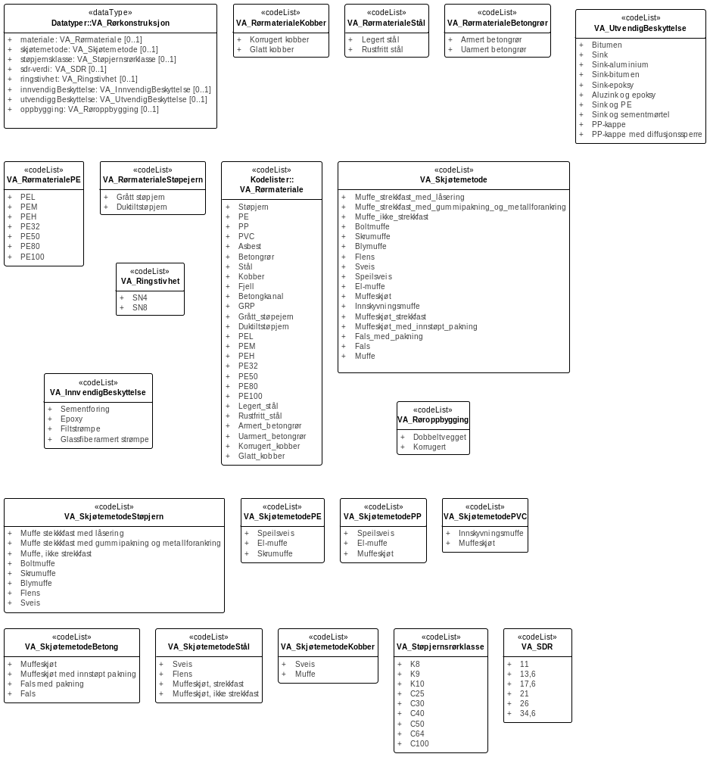
Figur 10 VA_Rørmateriale

«codeList» VA_Røroppbygging

Attributter
 | Navn | Definisjon/Forklaring | Multipl | Kode | Type
 | Dobbeltvegget
 | Korrugert

«codeList» VA_InnvendigBeskyttelse

Attributter
 | Navn | Definisjon/Forklaring | Multipl | Kode | Type
 | Sementforing
 | Epoxy
 | Filtstrømpe | brukes på avløpsrør
 | Glassfiberarmert strømpe | brukes på avløpsrør

«codeList» VA_Ringstivhet

Attributter
 | Navn | Definisjon/Forklaring | Multipl | Kode | Type
 | SN4 | Røret har en minimum ringstivhet 4,0 kN/m²
 | SN8 | Røret har en minimum ringstivhet 8,0 kN/m²

«codeList» VA_RørmaterialeBetongrør

Attributter
 | Navn | Definisjon/Forklaring | Multipl | Kode | Type
 | Armert betongrør
 | Uarmert betongrør

«codeList» VA_RørmaterialeKobber

Attributter
 | Navn | Definisjon/Forklaring | Multipl | Kode | Type
 | Korrugert kobber
 | Glatt kobber

«codeList» VA_RørmaterialePE

Attributter
 | Navn | Definisjon/Forklaring | Multipl | Kode | Type
 | PEL
 | PEM
 | PEH
 | PE32
 | PE50
 | PE80
 | PE100

«codeList» VA_RørmaterialeStål

Attributter
 | Navn | Definisjon/Forklaring | Multipl | Kode | Type
 | Legert stål
 | Rustfritt stål

«codeList» VA_RørmaterialeStøpejern

Attributter
 | Navn | Definisjon/Forklaring | Multipl | Kode | Type
 | Grått støpjern
 | Duktiltstøpjern

«codeList» VA_SDR
For å unngå misforståelser ved angivelse av trykklasse benyttes SDR- verdien for entydig å angi hva slags rør det er snakk om. SDR-verdien kommer fram ved å dividere utvendig diameter med godstykkelsen. SDR = D/e. Høy trykklasse gir lav SDR-verdi.
(Kilde: www.pipelife.no)

Attributter
 | Navn | Definisjon/Forklaring | Multipl | Kode | Type
 | 11
 | 13,6
 | 17,6
 | 21
 | 26
 | 34,6

«codeList» VA_Skjøtemetode

Attributter
 | Navn | Definisjon/Forklaring | Multipl | Kode | Type
 | Muffe_strekkfast_med_låsering
 | Muffe_strekkfast_med_gummipakning_og_metallforankring
 | Muffe_ikke_strekkfast
 | Boltmuffe
 | Skrumuffe
 | Blymuffe
 | Flens
 | Sveis
 | Speilsveis
 | El-muffe
 | Muffeskjøt
 | Innskyvningsmuffe
 | Muffeskjøt_strekkfast
 | Muffeskjøt_med_innstøpt_pakning
 | Fals_med_pakning
 | Fals
 | Muffe

«codeList» VA_SkjøtemetodeBetong

Attributter
 | Navn | Definisjon/Forklaring | Multipl | Kode | Type
 | Muffeskjøt
 | Muffeskjøt med innstøpt pakning
 | Fals med pakning
 | Fals

«codeList» VA_SkjøtemetodeKobber

Attributter
 | Navn | Definisjon/Forklaring | Multipl | Kode | Type
 | Sveis
 | Muffe

«codeList» VA_SkjøtemetodePE

Attributter
 | Navn | Definisjon/Forklaring | Multipl | Kode | Type
 | Speilsveis
 | El-muffe
 | Skrumuffe

«codeList» VA_SkjøtemetodePP

Attributter
 | Navn | Definisjon/Forklaring | Multipl | Kode | Type
 | Speilsveis
 | El-muffe
 | Muffeskjøt

«codeList» VA_SkjøtemetodePVC

Attributter
 | Navn | Definisjon/Forklaring | Multipl | Kode | Type
 | Innskyvningsmuffe
 | Muffeskjøt

«codeList» VA_SkjøtemetodeStål

Attributter
 | Navn | Definisjon/Forklaring | Multipl | Kode | Type
 | Sveis
 | Flens
 | Muffeskjøt, strekkfast
 | Muffeskjøt, ikke strekkfast

«codeList» VA_SkjøtemetodeStøpjern

Attributter
 | Navn | Definisjon/Forklaring | Multipl | Kode | Type
 | Muffe stekkkfast med låsering
 | Muffe stekkkfast med gummipakning og metallforankring
 | Muffe, ikke strekkfast
 | Boltmuffe
 | Skrumuffe
 | Blymuffe
 | Flens
 | Sveis

«codeList» VA_Støpjernsrørklasse

Attributter
 | Navn | Definisjon/Forklaring | Multipl | Kode | Type
 | K8
 | K9
 | K10
 | C25
 | C30
 | C40
 | C50
 | C64
 | C100

«codeList» VA_UtvendigBeskyttelse

Attributter
 | Navn | Definisjon/Forklaring | Multipl | Kode | Type
 | Bitumen
 | Sink
 | Sink-aluminium
 | Sink-bitumen
 | Sink-epoksy
 | Aluzink og epoksy
 | Sink og PE
 | Sink og sementmørtel
 | PP-kappe
 | PP-kappe med diffusjonssperre

VAV_kodelister

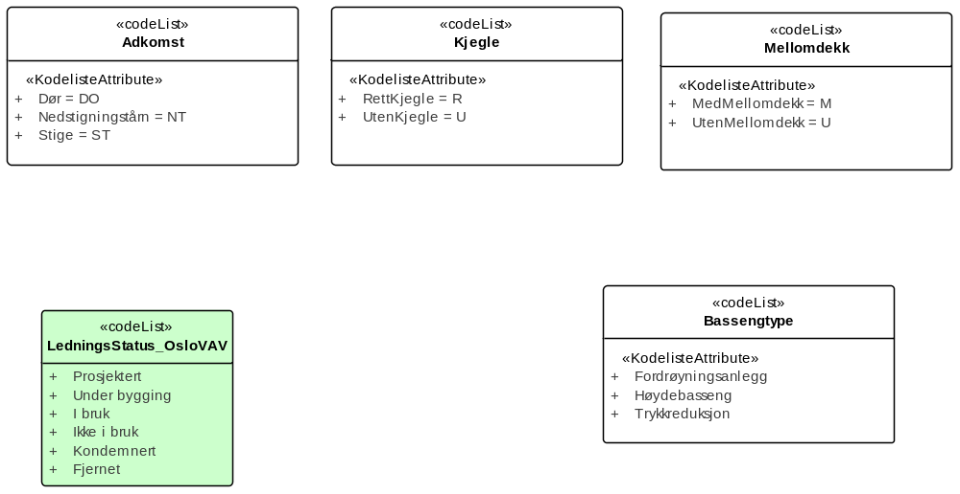
Figur 11 VAV_kodelister

«codeList» Adkomst

Attributter
 | Navn | Definisjon/Forklaring | Multipl | Kode | Type
 | Dør | Dør |  | DO
 | Nedstigningstårn | Nedstigningstårn |  | NT
 | Stige | Stige |  | ST

«codeList» Bassengtype

Attributter
 | Navn | Definisjon/Forklaring | Multipl | Kode | Type
 | Høydebasseng
 | Trykkreduksjon
 | Fordrøyningsanlegg

«codeList» Kjegle

Attributter
 | Navn | Definisjon/Forklaring | Multipl | Kode | Type
 | RettKjegle | Rett kjegle |  | R
 | UtenKjegle | Uten kjegle |  | U

«codeList» Mellomdekk

Attributter
 | Navn | Definisjon/Forklaring | Multipl | Kode | Type
 | MedMellomdekk | Med mellomdekk |  | M
 | UtenMellomdekk | Utenmellomdekk |  | U

«codeList» LedningsStatus_OsloVAV
Tilsvarer kodeliste "ConditionOfFacilityValue" i INSPIRE Utility v2.9

Attributter
 | Navn | Definisjon/Forklaring | Multipl | Kode | Type
 | Prosjektert | Prosjektert, dvs ferdig prosjektert  (projected i INSPIRE Utility v2.9 "ConditionOfFacilityValue")
 | Under bygging | Under bygging  (underConstruction i INSPIRE Utility v2.9 "ConditionOfFacilityValue")
 | I bruk | I bruk, i "aktiv tjeneste", i regulær drift. Men ikke nødvendigvis med påsatt trykk/spenning/trafikk til enhver tid.  (functional i INSPIRE Utility v2.9 "ConditionOfFacilityValue")
 | Ikke i bruk | Tatt ut av drift for en lengre periode. Likevel en slik status av den kan bli tatt i bruk igjen.  (disused i INSPIRE Utility v2.9 "ConditionOfFacilityValue")
 | Kondemnert | Tatt ut av drift for godt. Ikke aktuelt å ta den i brukigjen. Men heller ikke fysisk fjernet.  (decommissioned i INSPIRE Utility v2.9 "ConditionOfFacilityValue")
 | Fjernet | Komponenten er fjernet / fysisk demontert

